Министерство образования Белгородской области
ОГАПОУ «Бирючанский техникум»

_____________________________________________________________

СЦЕНАРИЙ
профориентационного мастер-класса
«Создай свой сад»

Подготовила:
М.Н. Москальченко

г. Бирюч, 2024г.
Пояснительная записка
Сценарий предназначен для детей старшего дошкольного возраста (7-9 классы)
На площадке техникума по адресу Белгородская область, Красногвардейский район, город Бирюч, ул. Красная, д. 2: Дата проведения: 21.03.2024г. с 10:00 до 12:25
Основная цель мастер-класса познакомиться с профессиями, сформировать у школьников сознательное ответственное отношение к получению профессионального образования (профессионального обучения).
Задачи:
- способствовать приобретению дошкольниками и школьниками начальной школы знаний о профессиях;
- систематизировать знания учащихся о профессиях;
- развивать познавательные процессы, наглядно-образное мышление;
- расширить представление дошкольников о профессиях в Техникуме;
- создать оптимальные условия, позволяющие дошкольникам и школьникам реализовать свои творческие способности;
- обучить различным способам взаимодействия со сверстниками в командной работе;
- воспитать уважения к результатам труда людей разных профессий;
- сформировать положительный эмоциональный отклик к информационному материалу о профессиях через выполнение несложных заданий.
Количество участников: 2 подгруппы по 8-10 человек, работа в команде по 2-а человека за одним столом
Время проведения мастер-класса: не более 20 минут
Оборудование:
- Оформлена ученическая доска: изображено название мастер-класса и прикреплены демонстрационные материалы;
- В качестве примеров ландшафтных композиций размещены макеты;
- Раздаточный материал на каждый стол в виде готовых идей своего сада (референсов);
- Импровизированный участок в виде деревянного короба с песком;
- Готовые наборные элементы (малые архитектурные формы и фонари, деревья, кустарники, цветники, материал для оформления дорожек и тропинок).

План проведения мастер-класса
«Создай свой сад»
№ п/п | Мероприятия | Время проведения, мин
1. | Открытие мастер-класса «Создай свой сад».  Приветствие участников и гостей мастер-класса. | 3 мин.
2. | Рассказ и разговор о значимости профессии | 3 мин.
3. | Демонстрация материально-технического и демонстрационного оборудования лаборатории садово-паркового и ландшафтного строительства. | 2 мин.
4. | Воплощение идеи на импровизированном участке | 6 мин.
5. | Осмотр и обсуждение получившихся работ друг друга, фотосъемка готовых работ. | 4 мин.
6. | Анализ мастер-класса и подведение итогов. | 2 мин.
 | Всего: | 20 мин.

Сценарий мастер-класса «Создай свой сад».
Ведущий:
Здравствуйте ребята! Я очень рада приветствовать Вас в нашем техникуме.
У меня к вам вопрос: знаете ли вы чем занимаются специалисты в области ландшафтного дизайна?
- Что же они делают? (благоустраивают, облагораживают и озеленяют улицы, проектируют парки, общественные территории)
Демонстрация материально-технического и демонстрационного оборудования лаборатории садово-паркового и ландшафтного строительства:

- Обучаясь по специальности 35.02.12 Садово-парковое и ландшафтное строительство, студенты познакомятся с различными стилями и направлениями в ландшафтном искусстве. На своих занятиях мы изучаем особенности ландшафтного дизайна улиц, парков, скверов и других общественных пространств, знакомимся с различными видами растений их классификацией и особенностями; разрабатываем ландшафтные дизайн - проекты участков, учитывая особенности растений и рельефа, украшая мир вокруг себя.
(демонстрация макетов, обучающих стендов и др. дидактических материалов )
Представление мастер-класса:
Начнем с определения понятия, а что же такое мастер-класс? Мастер-класс – это эффективная форма передачи знаний и умений, обмена опытом обучения и воспитания, центральным звеном которой является демонстрация оригинальных методов освоения материала.
Сегодня я представляю вам мастер-класс «Создай свой сад»
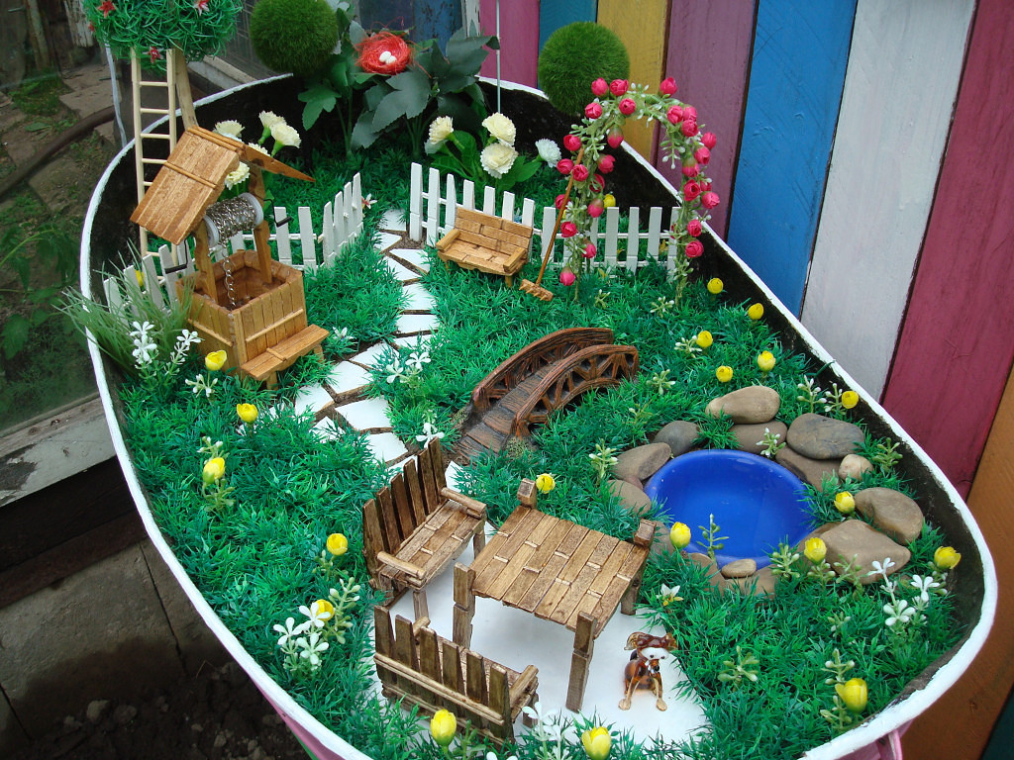
На фото изображен пример сада.

Мне нужно поделить Вас на группы по два человека. Каждая группа подходит к своему столу.
Итак, перед Вами импровизированный участок, на котором Вам из готовых наборных элементов (деревья, кустарники, лавочки, фонари, трава и т.д.) необходимо создать свой мини-сад.
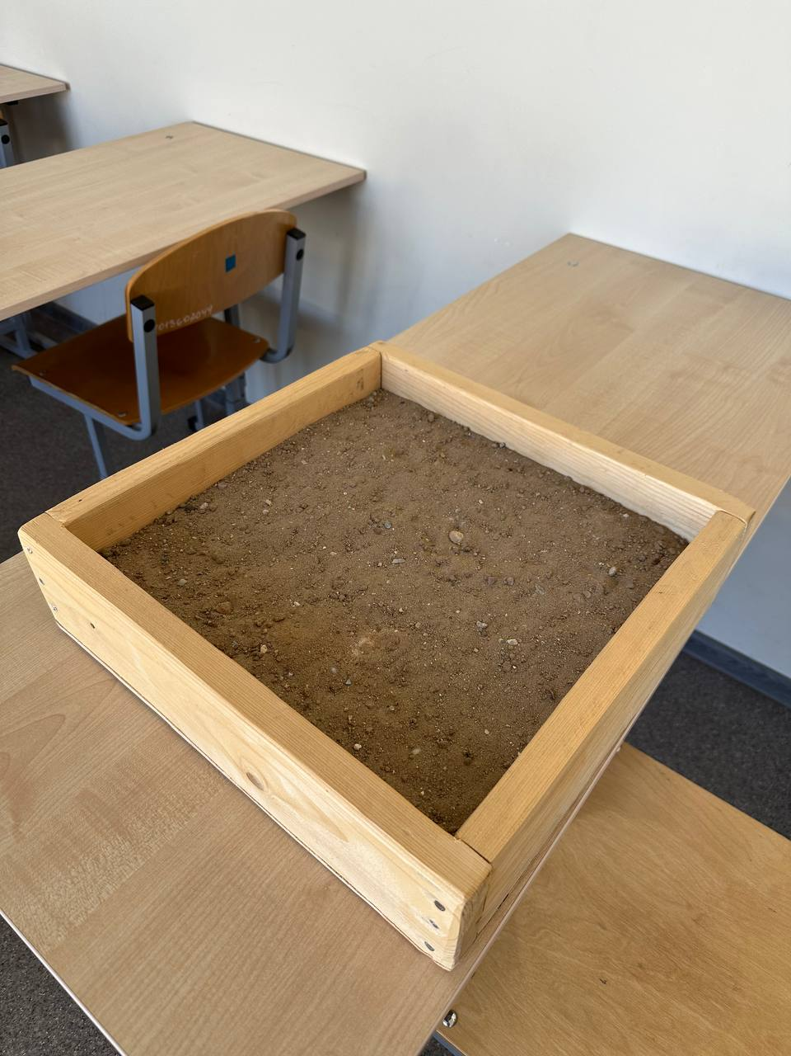

На фото изображен пример участка.
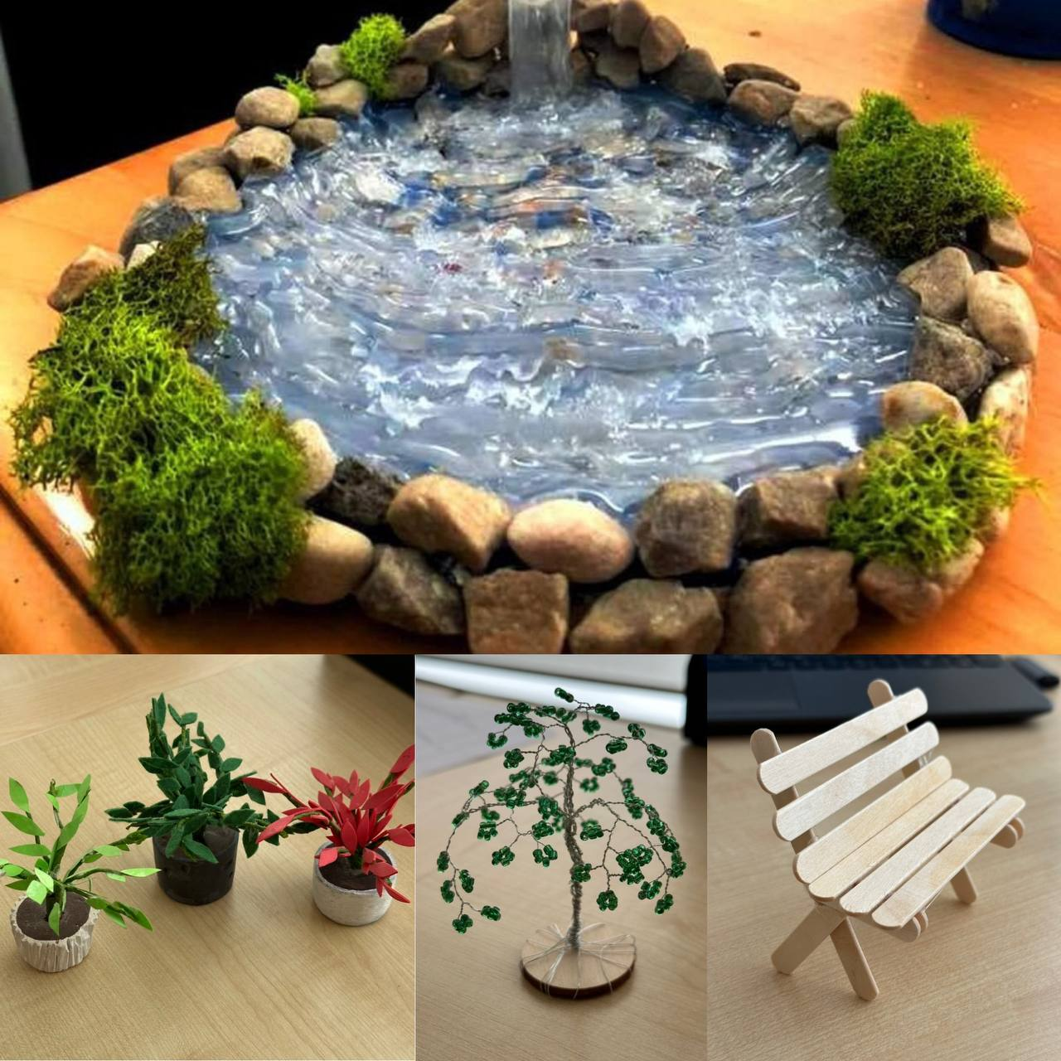
Пример готовых наборных элементов
Идет объяснение мастер-класса:
С помощью бордюрной ленты, вы можете сделать направление дорожек или площадку для отдыха, которые заполните галькой или деревянными спилами. Так же Вам нужно расставить малые архитектурные формы, фонари и водоемы, разместить растения, кустарники и цветники согласно вашей идеи.
После выполнения задания:
Ребята, вам понравился мастер-класс? Вы можете пройти посмотреть работы друг друга и конечно же сфотографировать понравившуюся работу.
Что нового вы узнали? Прошу задавать вопросы.
В завершении:
Вы большие молодцы ребята, отлично поработали. Ваш сад готов! Надеюсь, Вам было интересно? Когда-то в будущем Вам придется создавать и благоустраивать свои придомовые участки и возможно эти идеи пригодятся.
-Спасибо за внимание!

